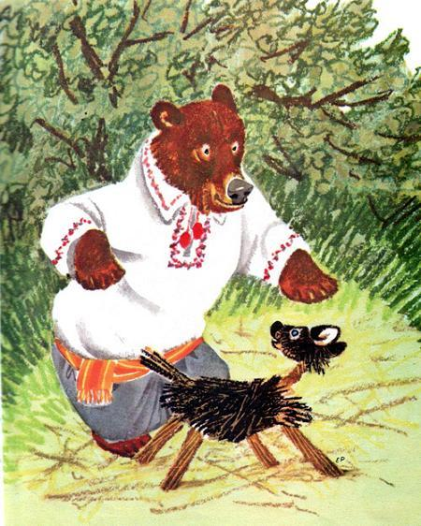Жили себе дед да баба. Дед служил на смолокурне, а баба дома сидела, пряжу пряла. И такие они бедные, ничего у них нет: что заработают, то и проедят. Вот и пристала баба к деду — сделай да сделай, дед, соломенного бычка и смолой его осмоли.— И что ты, глупая, говоришь? На что тебе такой бычок?— Сделай, я уж знаю на что.Деду нечего делать, взял сделал соломенного бычка и осмолил его.Ночь проспали. А наутро набрала баба пряжи и погнала соломенного бычка пастись, села сама у кургана, прядёт пряжу, приговаривает:— Пасись, пасись, бычок, на травушке, пока я пряжу спряду! Пасись, пасись, бычок, на травушке, пока я пряжу спряду!Пряла, пряла, да и задремала. А тут из темного лесу, из дремучего бора медведь бежит. Наскочил на бычка.— Кто ты таков? — спрашивает. — Скажи!А бычок говорит:— Я бычок-третьячок, из соломы сделан, смолой осмолен.Медведь говорит:- Коли ты соломенный, смолою осмоленный, дай мне смолы, ободранный бок залатать.Бычок ничего, молчит. Тогда медведь цап его за бок и — давай смолу обдирать. Обдирал, обдирал и зубами увяз, никак не выдерет. Дёргал, дёргал и затащил бычка бог весть куда!Вот просыпается баба — нету бычка: «Ох, горюшко мне! Да куда это мой бычок делся? Пожалуй, домой уж пошёл».И вмиг прялку на плечи и — домой. Глядь — медведь по двору бычка таскает, она к деду:- Дед, дед! А бычок-то нам медведя привёл.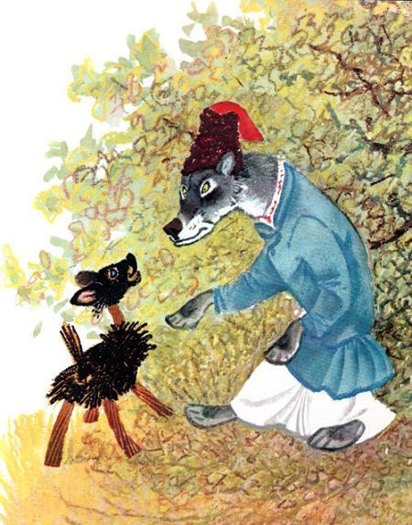Выскочил дед, оттащил медведя, взял и кинул его в погреб.Вот на другой день, ни свет ни заря, набрала баба пряжи и погнала бычка на пастбище. Сама села у кургана, пряжу прядёт и приговаривает:— Пасись, пасись, бычок, на травушке, пока я пряжу спряду!Пряла, пряла, да и задремала. А тут из темного лесу, из дремучего бора серый волк выбегает и — к бычку.— Кто ты таков? Сказывай!— Я бычок-третьячок, из соломы сделан, смолою осмолен!— Коли ты смолой осмолен, — говорит волк, — дай мне смолы бок засмолить, а то вот проклятые собаки ободрали.— Бери!Волк мигом к бычку, хотел смолу отодрать. Драл, драл, да зубами и увяз, никак не вытащит: как ни тянет назад, ничего не поделает. Вот и возится с этим бычком.Просыпается баба, а бычка уже не видать.Подумала:«Пожалуй, мой бычок домой побрёл», — да и пошла.Глядь, а бычка волк тащит. Побежала она, деду сказала. Дед и волчишку в погреб бросил.Погнала баба и на третий день бычка пастись; села у кургана, да и заснула. Бежит лисичка.— Кто ты таков? — спрашивает бычка.— Я бычок-третьячок, из соломы сделан, смолой осмолен.— Дай мне, голубчик, смолы, к боку приложить: проклятые борзые чуть с меня шкуру не сняли!— Бери!

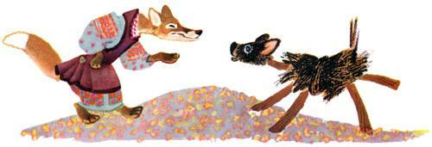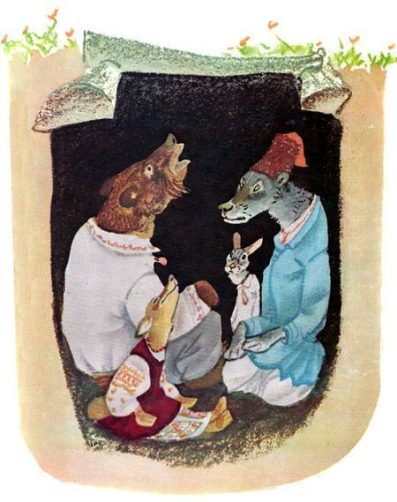
Завязла и лисица зубами в шкуре бычка, никак вырваться не может. Баба деду сказала, бросил дед в погреб и лисичку.А потом и зайчика-побегайчика поймали.Вот как пособралось их, уселся дед над лазом в погреб и давай нож точить. А медведь его и спрашивает:— Дед, а зачем ты нож точишь?— Шкуру с тебя хочу снять да из той шкуры себе и бабе полушубки сшить.— Ох, не губи меня, дедушка, лучше отпусти на волю: я тебе много мёду принесу.— Ну, смотри!Взял и выпустил медведушку. Сел над лазом, опять нож точит.А волк его и спрашивает:— Дед, зачем ты нож точишь?— Хочу с тебя шкуру снять да на зиму тёплую шапку сшить.— Ой, не губи меня, дедушка! Я тебе за это отару овец пригоню.— Ну, смотри!Отпустил дед и волка. Сидит, опять нож точит. Высунула лисичка мордочку, спрашивает:— Скажи мне, дедушка, будь милостив, ты зачем нож точишь?— У лисички, — говорит дед, — хороша шкурка на воротник.— Ой, дедушка, не губи меня! Я тебе гусей и кур принесу!— Ну, смотри!Отпустил и лисичку. Остался один зайчик. Дед и на него нож точит. Зайчик спрашивает его зачем, а он говорит:— У зайчика шкурка мягонькая, тепленькая — выйдут мне на зиму рукавички.— Ох, не губи меня, дедушка! Я тебе и серёжек, и тесёмок, и красивое монисто принесу, отпусти меня только на волю!Отпустил и его.Вот ночь проспали, а наутро, ещё ни свет ни заря, вдруг — тук-тук! — кто-то к деду в двери. Проснулась баба:— Дед, а дед! А к нам кто-то в двери скребётся, выйди погляди!
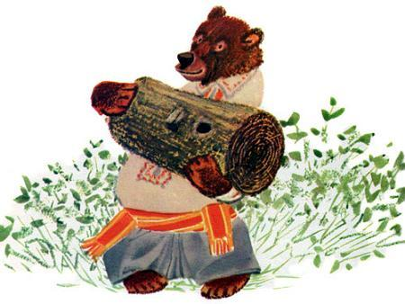
Дед вышел, смотрит — а это медведь целый улей меду приволок.Взял дед мед и только прилёг, а в дверь снова: тук-тук!Вышел, а волк полон двор овец пригнал. А тут скоро и лисичка кур, гусей и всякой птицы принесла.Зайчик натащил и тесёмок, и серёжек, и монисто красивое.И дед рад, и баба рада.
